Инструктор по туризму

В конце февраля ребята групп «Пчелки» и «Елочка» знакомились с очередной профессией, которую представляли студенты и преподаватели колледжа Иркутского колледжа сервиса и туризма. Мастера производственного обучения Арамас Светлана Викторовна, Куковеров Роман Борисович и студентки колледжа познакомили дошкольников с необычной профессией «Инструктор по туризму».
Дети приняли непосредственное участие в установке палатки, потом каждый ребенок в этой палатке мог почувствовать себя в походе

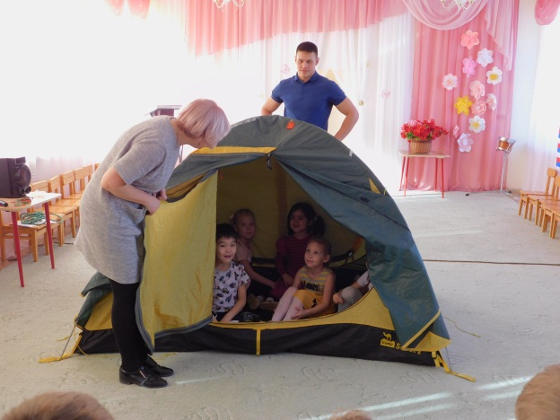

Студенты с детьми с помощью красочных картин разобрали, что можно взять с собой в поход, а что надо оставить дома.
Преподаватели с детьми обсудили правила поведения в походе, как правильно собирать рюкзак.
Каждый ребенок примерил настоящий походный рюкзак. В конце встречи все дети получили в подарок раскраску на тему: «Туризм», которую они потом в группе раскрашивали.

